Département Mathématique et Informatique

Filière :« GLSID :
Génie du Logiciel et des Systèmes Informatiques Distribués »

Rapport projet : Quail.ma
Application pour vendre et gestion de stock des cailles Quail.ma développé en Flutter et Android Java

Réalisé par : Encadré par :
Youssef NAZIH Pr. Hassna BENSAG
Youssef RAHIOUI
Youness HATTABI

Année universitaire 2025/2026
Sommaire
1. Introduction 3
1.1. Problématique 3
1.2. Solution proposée 3
2. Conception 3
2.1. Diagramme de classes 3
2.2. Diagramme de cas d’utilisations 3
3. Implémentation 4
3.1. Outils utilisés 4
3.2. Pages et Widgets de l’application 4
4. Conclusion 4

Introduction
Ce projet fait partie de notre formation en GLSID à l'ENSET, où nous sommes en deuxième année. Nous sommes un groupe de trois étudiants, et ce travail représente le projet final du module de développement mobile. Il nous permet de mettre en pratique ce que nous avons appris, comme la conception d'applications, la programmation et la gestion de bases de données.
Avec quail.ma, nous voulons réaliser une application complète, depuis l'analyse du besoin jusqu'à la réalisation technique, pour répondre à un vrai problème dans le contexte marocain.

Problématique
Au Maroc, la filière des cailles et des œufs de caille reste un marché de niche, mal structuré et peu visible pour le grand public. Les éleveurs, souvent de petite ou moyenne taille, peinent à écouler leur production faute de canaux de distribution adaptés, tandis que les consommateurs intéressés par ces produits (particuliers, restaurateurs, amateurs de produits du terroir) ont du mal à trouver des fournisseurs fiables, à comparer les prix et à se faire livrer dans des délais raisonnables. L'absence d'une plateforme dédiée crée ainsi une rupture entre l'offre et la demande, ce qui freine le développement de ce secteur à fort potentiel nutritionnel et économique.

Solution proposée
Pour répondre à cette problématique, nous proposons quail.ma, une application mobile qui met directement en relation les éleveurs de cailles et les consommateurs marocains. L'application permettra aux utilisateurs de parcourir un catalogue de produits (œufs frais, cailles vivantes ou préparées, produits dérivés), de passer commande en quelques clics, de suivre leur livraison et de noter les vendeurs. Côté éleveurs, une interface dédiée facilitera la gestion des stocks, des commandes et des paiements. quail.ma vise ainsi à digitaliser et dynamiser une filière encore artisanale, tout en garantissant transparence, traçabilité et accessibilité aux clients.

Conception
Pour bien définir la structure et le fonctionnement de notre application, nous avons réalisé deux diagrammes UML. Le diagramme de classes présente l'organisation des données et les relations entre les différentes entités du système, tandis que le diagramme de cas d'utilisation décrit les interactions entre les utilisateurs et l'application

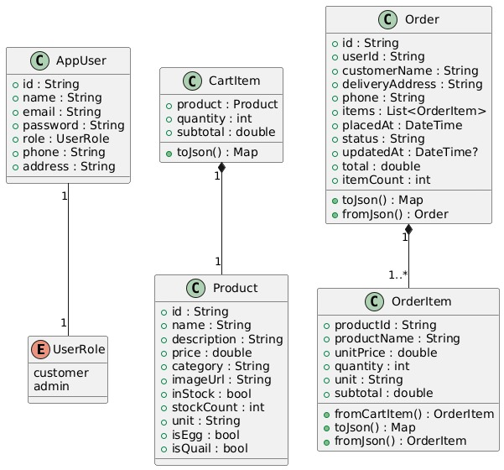
Diagramme de classes



Diagramme de cas d’utilisations
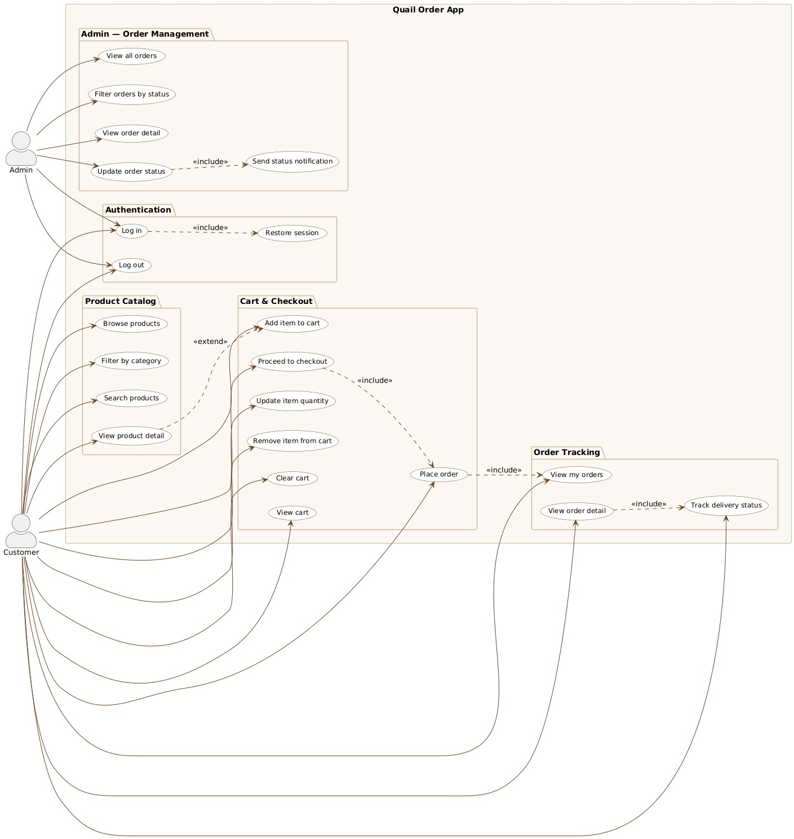

Implémentation

Outils utilisés
Pour réaliser notre application, nous avons utilisé plusieurs outils et technologies, répartis selon leur rôle dans le projet :
IDEs : Android Studio et VS Code
Languages: Flutter avec GetX et GoLang

IDE | Utilisation | Justification
Android Studio | Application Mobile | Propose de nombreux plugins pour le développement mobile, un émulateur Android intégré et un bon support pour Flutter.
VS Code | Backend | Léger et rapide, avec une extension Go qui offre l'autocomplétion et le débogage.

Langage | Utilisation | Justification
Flutter avec GetX | Application Mobile | Flutter permet de créer une interface moderne avec un seul code source. GetX simplifie la gestion d'état et la navigation.
GoLang | Backend | Langage rapide et simple, bien adapté à la création d'APIs.

Pages et Widgets de l’application
Pages et widget screenshots go here

Conclusion
Projet nadi fih cailles

